AI2 | Wróblewski Patryk  Album 53906  Grupa 5 | Wersja 2025-11-05
LAB F | Wróblewski Patryk  Album 53906  Grupa 5

Dodatkowe zabezpieczenia oraz komunikacja z systemami zew.

Spis treści
Spis treści 1
Cel zajęć 1
Rozpoczęcie 1
Uwaga 1
Formularz tekstowy + XSS 1
Ograniczenie dot. częstości wykonywania akcji 5
Zapytania API – komunikacja z innymi systemami 5
Commit projektu do GIT 9
Podsumowanie 9

Cel zajęć
Celem głównym zajęć zrozumienie typowych zagrożeń i zabezpieczeń oferowanych przez Symfony oraz wykorzystanie możliwości pozyskiwania w systemie danych z innych źródeł poprzez wywołania API zewnętrznych systemów.

Rozpoczęcie
Umówienie escapingu HTML, filtrów Twig oraz idei komunikacji z systemami zewnętrznymi.
Wejściówka?

Uwaga
Ten dokument aktywnie wykorzystuje niestandardowe właściwości. Podobnie jak w LAB A wejdź do Plik -> Informacje -> Właściwości -> Właściwości zaawansowane -> Niestandardowe i zaktualizuj pola. Następnie uruchom ten dokument ponownie lub Ctrl+A -> F9.

Formularz tekstowy + XSS
Przygotuj klasę reprezentującą informacje przetwarzane przez formularz, który umożliwi użytkownikowi przekazywanie tekstu. Zakładając, że typ formularza będzie nazywać się TextInput do jego utworzenia użyj konsoli
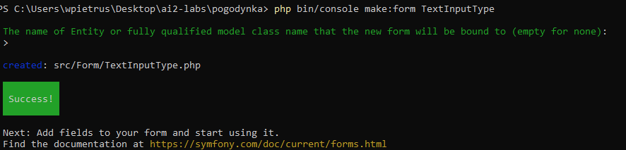
lub przygotuj klasę samodzielnie.
W utworzonym typie formularza umieść co najmniej pole tekstowe (Text Area) np.
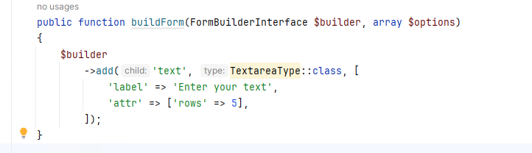
Do obsługi formularza obsługi potrzebujesz kontrolera, który utwórz korzystając z konsoli (lub w pełni samodzielnie).
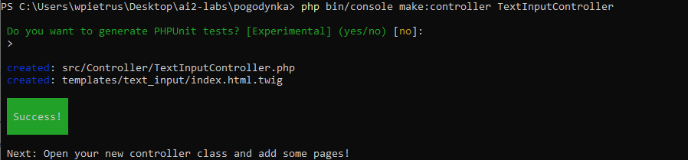
Przygotuj szablon Twig obsługujący formularz np.

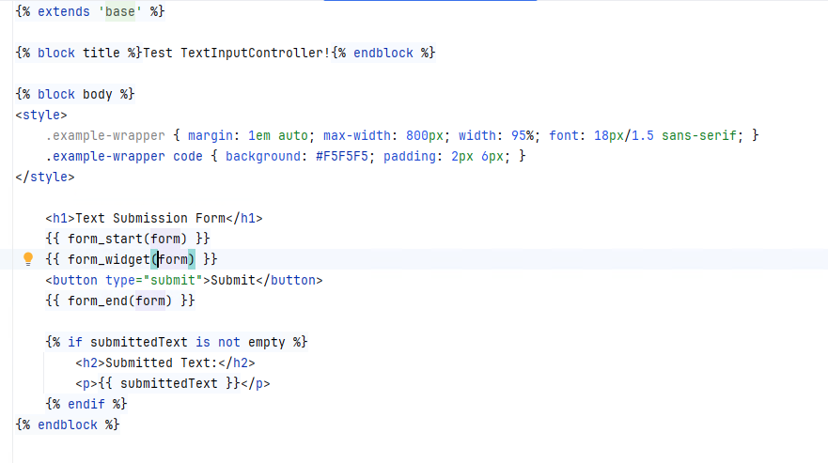
Wstaw zrzut ekranu utworzonej klasy formularza:



Wstaw zrzut ekranu utworzonej klasy kontrolera obsługującego formularz:

Wstaw zrzut ekranu kodu szablonu Twig:

Punkty: | 0 | 1

Otwórz formularz poprzez przeglądarkę i wprowadź informacje wysyłając je.

Wstaw zrzut ekranu przeglądarki po wysłaniu formularza:

Punkty: | 0 | 1

Zmodyfikuj formularz, tak aby wykorzystać surową wartość parametru otrzymanego od użytkownika. W szablonie Twig dodaj nowy paragraf.
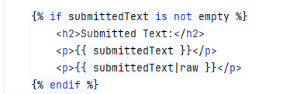
Ponownie uruchom formularz podając w polu tekstowym poniższy przykład (ew. zmieniając tekst):
<script>alert('XSS for a Bear of Very Little Brain');</script>

Wstaw zrzut ekranu z otworzonym formularzem od razu po wysłaniu powyższego tekstu:

Korzystając z wbudowanego narzędzia deweloperskiego otwórz kod strony i pokaż kod wprowadzony w obu paragrafach wygenerowanych przez szablon:

Wyjaśnij różnicę i ew. problemy jakie może generować użycie wartości przekazanych przez użytkownika bez ich sanityzacji:

Punkty: | 0 | 1

Otwórz ponownie formularz i wyślij jako tekst:
<style>
body {
background-image: url('https://tinyurl.com/5czpxc9s');
}
</style>

Zapoznaj się z https://twig.symfony.com/doc/3.x/filters/escape.html oraz https://twig.symfony.com/doc/3.x/filters/raw.html

Ograniczenie dot. częstości wykonywania akcji
Ze względów bezpieczeństwa lub wydajności niektóre akcje wymagają ograniczenia możliwości ich masowego wykonywania. W Symfony dostępny jest moduł „rate limiter”, który pozwana na wprowadzenie ograniczeń dot. wykonania określonych operacji. Najczęściej spotykanym przykładem takiego ograniczenia jest ustawienie limitu na logowanie (zabezpieczenie przed atakiem siłowym).
Dodaj zależność do projektu korzystając z Composera uruchamiając z katalogu „pogodynki”:
php ../composer.phar require symfony/rate-limiter
Zmodyfikuj ustawienia w pliku konfiguracyjnym security.yaml uruchamiając mechanizm ograniczenia logowania (login throttling):
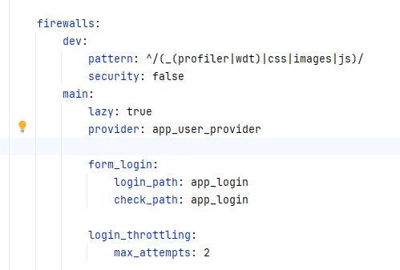
W zależności od ustawień parametry max_attempts dokonaj wielokrotnego (domyślnie okres liczenia prób jest ustawiony na 1 minutę) niepoprawnego logowania. Wstaw zrzut ekranu z komunikatem informującym o ograniczeniu dot. dalszych prób logowania:

Punkty: | 0 | 1

Zapytania API – komunikacja z innymi systemami
Zapewnienie funkcjonalności systemów webowych często wymaga ich współpracy z innymi systemami. W ramach tej części laboratorium przygotujesz komunikację z zewnętrznym systemem OpenMeteo (https://open-meteo.com), który poprzez API umożliwia otrzymanie prognoz/danych historycznych dot. podanej lokalizacji. Wykorzystasz do tego moduł Symfony http-client.
Przygotuj formularz umożliwiający przygotowanie informacji dot. lokalizacji, które zostaną użyte do wysłania do OpenMeteo:
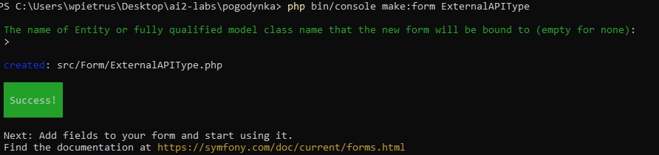
W przygotowanym typie dodać potrzebne informacje określające pozycję:
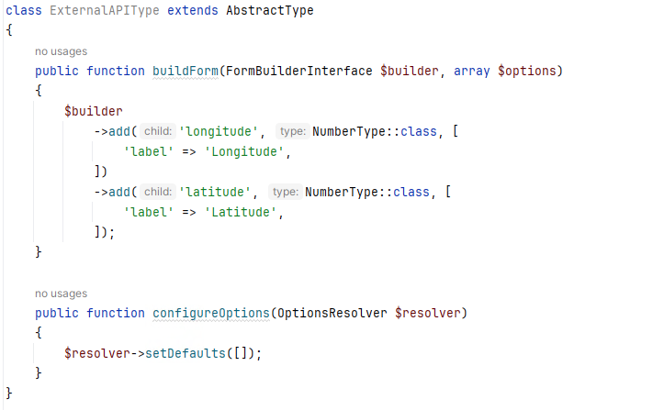
Potrzebny jest także kontroler ExternalAPI, który wygenerujemy ponownie korzystając z konsoli:
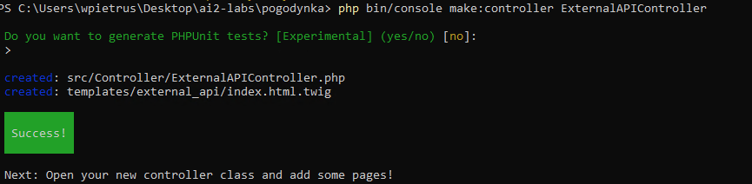
Zmodyfikuj kontroler tak, aby przygotowywał odpowiednie zapytanie na podstawie wprowadzonych parametrów opisujących pozycję.
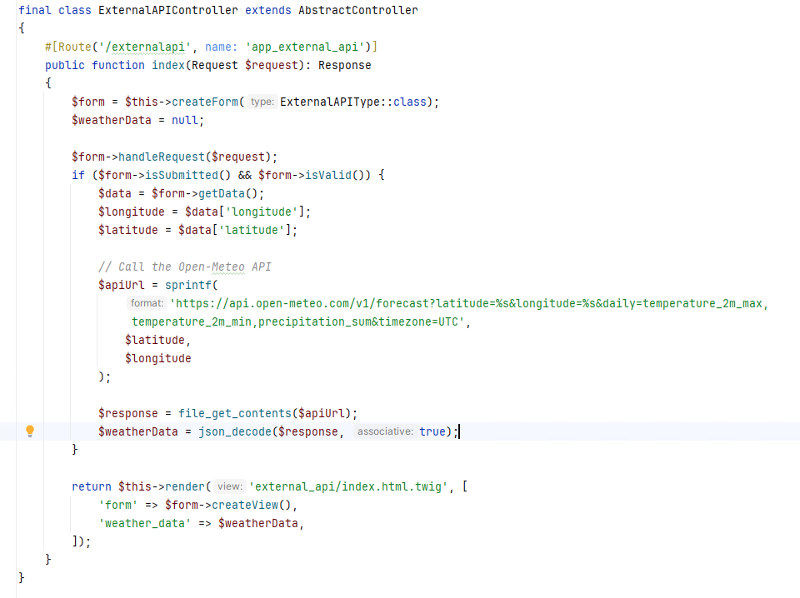
Zwróć uwagę na tworzone zapytanie (ułatwienie - do wstawienia we własnym kodzie):
$apiUrl = sprintf('https://api.open-meteo.com/v1/forecast?latitude=%s&longitude=%s&daily=temperature_2m_max,temperature_2m_min,precipitation_sum&timezone=UTC', $latitude, $longitude );

Wstaw zrzut ekranu kodu pliku ExternalAPIType:

Wstaw zrzut ekranu kodu pliku ExternalAPIController:

Punkty: | 0 | 1

Korzystając z podanego wcześniej wzorca zapytania do serwisu Open-Meteo uruchom polecenie w terminalu (podana pozycja geograficzna Warszawy) jedną z 2 wersji polecenia.
Wariant do uruchomienia w Command Prompt:
curl 'https://api.open-meteo.com/v1/forecast?latitude=52.229675&longitude=21.012230&daily=temperature_2m_max,temperature_2m_min,precipitation_sum&timezone=UTC'
Wariant do uruchomienia w Power Shell
(Invoke-WebRequest -UseBasicParsing -Uri "https://api.open-meteo.com/v1/forecast?latitude=52.229675&longitude=21.012230&daily=temperature_2m_max,temperature_2m_min,precipitation_sum&timezone=UTC").content
Wstaw otrzymaną odpowiedź JSON:

Punkty: | 0 | 1

Znając strukturę odpowiedzi należy przygotować szablon Twig formularza, który oprócz pól pozwalających na określenie pozycji, powinien zawierać prezentację otrzymanych wyników.
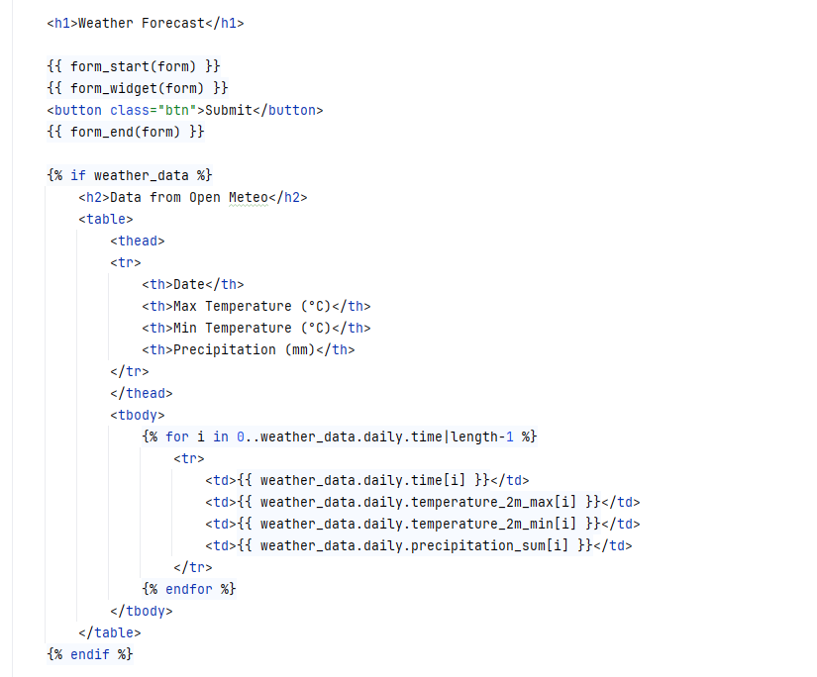

Wstaw zrzut ekranu szablonu Twig używanego do wyświetlenia formularza ExternalAPI:

Wstaw zrzut ekranu formularza po uruchomieniu i odczytaniu prognozy dla Szczecina (53.429 / 14.553):

Punkty: | 0 | 1

Commit projektu do GIT
Zacommituj zmiany. Wyślij zmiany do repozytorium (push). Upewnij się, czy wszystko dobrze się wysłało. Jeśli tak, to z poziomu przeglądarki utwórz branch o nazwie lab-f na podstawie głównej gałęzi kodu. Te ćwiczenie laboratoryjne jest ostatnim w serii ćwiczeń dot. użycia PHP wraz z frameworkiem Symfony. Upewnij się, że projekt zawiera wszystkie elementy, które powinny pojawić się zgodnie ze wszystkimi wcześniejszymi instrukcjami laboratoriów.
Podaj link do brancha lab-f w swoim repozytorium:

…link, np. https://github.com/ideaspot-pl/ai2-pogodynka-202510/tree/lab-f …

Podsumowanie
W kilku słowach/zdaniach napisz swoje przemyślenia odnośnie tego laboratorium. Co było największym wyzwaniem? Co było najciekawsze? Co mogło być lepsze? Nie używaj LLM.

…podsumowanie…

Zweryfikuj kompletność sprawozdania. Utwórz PDF i wyślij w terminie.

